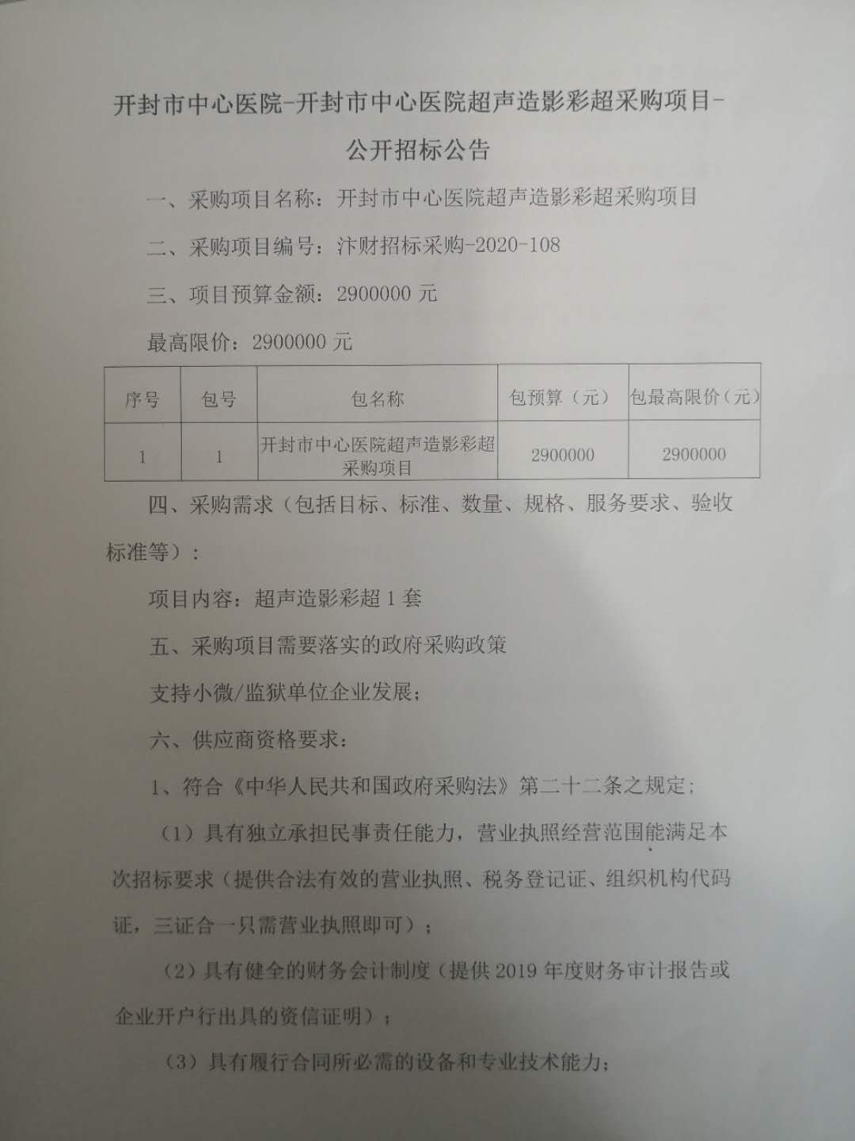 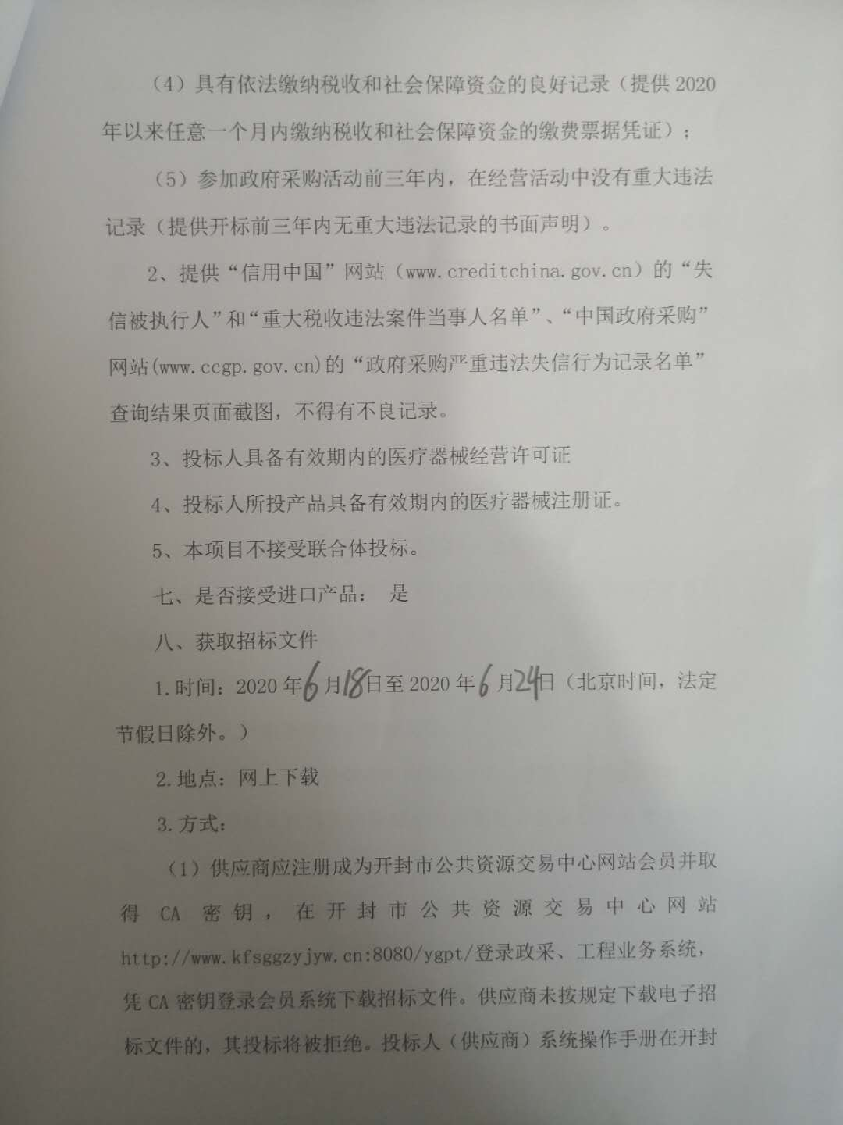 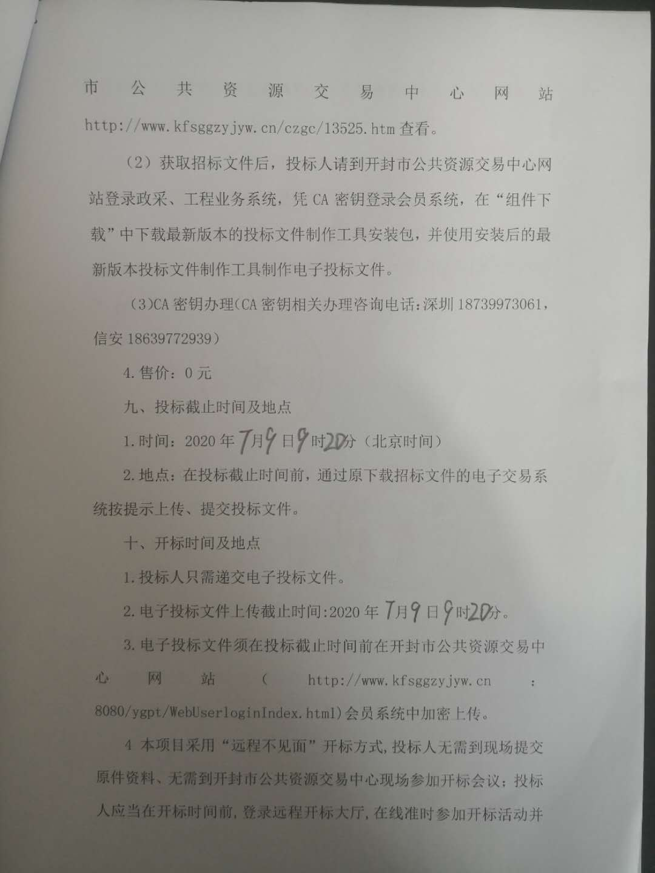 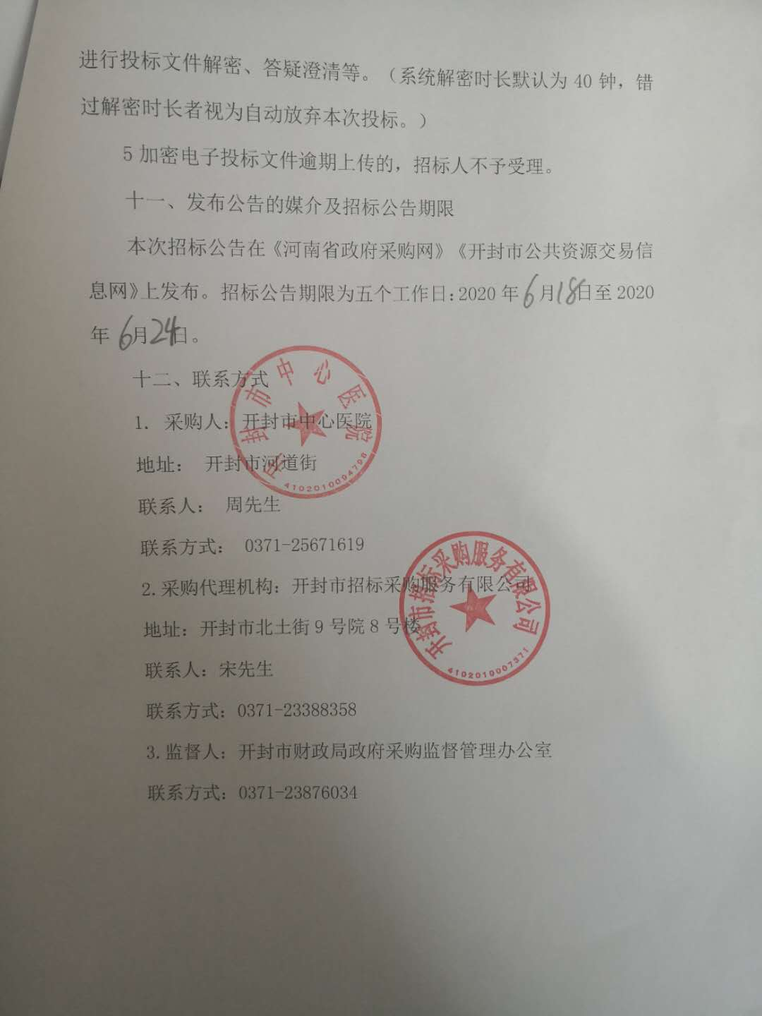

**开封市中心医院-开封市中心医院超声造影彩超采购项目-公开招标公告**

一、采购项目名称：开封市中心医院超声造影彩超采购项目

二、采购项目编号：汴财招标采购-2020-108

三、项目预算金额：2900000元

最高限价：2900000元

|  |  |  |  |  |
| --- | --- | --- | --- | --- |
| 序号 | 包号 | 包名称 | 包预算（元） | 包最高限价（元） |
| 1 | 1 | 开封市中心医院超声造影彩超采购项目 | 2900000 | 2900000 |

四、采购需求（包括目标、标准、数量、规格、服务要求、验收标准等）:

项目内容：超声造影彩超1套

五、采购项目需要落实的政府采购政策

支持小微/监狱单位企业发展；

六、供应商资格要求：

1、符合《中华人民共和国政府采购法》第二十二条之规定;

（1）具有独立承担民事责任能力，营业执照经营范围能满足本次招标要求（提供合法有效的营业执照、税务登记证、组织机构代码证，三证合一只需营业执照即可）；

（2）具有健全的财务会计制度（提供2019年度财务审计报告或企业开户行出具的资信证明）；

（3）具有履行合同所必需的设备和专业技术能力；

（4）具有依法缴纳税收和社会保障资金的良好记录（提供2020年以来任意一个月内缴纳税收和社会保障资金的缴费票据凭证）；

（5）参加政府采购活动前三年内，在经营活动中没有重大违法记录（提供开标前三年内无重大违法记录的书面声明）。

2、提供“信用中国”网站（www.creditchina.gov.cn）的“失信被执行人”和“重大税收违法案件当事人名单”、“中国政府采购”网站(www.ccgp.gov.cn)的“政府采购严重违法失信行为记录名单”查询结果页面截图，不得有不良记录。

3、投标人具备有效期内的医疗器械经营许可证

4、投标人所投产品具备有效期内的医疗器械注册证。

5、本项目不接受联合体投标。

七、是否接受进口产品： 是

八、获取招标文件

1.时间：2020年6月18日至2020年6月24日（北京时间，法定节假日除外。）

2.地点：网上下载

3.方式：

（1）供应商应注册成为开封市公共资源交易中心网站会员并取得CA密钥，在开封市公共资源交易中心网站http://www.kfsggzyjyw.cn:8080/ygpt/登录政采、工程业务系统，凭CA密钥登录会员系统下载招标文件。供应商未按规定下载电子招标文件的，其投标将被拒绝。投标人（供应商）系统操作手册在开封市公共资源交易中心网站http://www.kfsggzyjyw.cn/czgc/13525.htm查看。

（2）获取招标文件后，投标人请到开封市公共资源交易中心网站登录政采、工程业务系统，凭CA密钥登录会员系统，在“组件下载”中下载最新版本的投标文件制作工具安装包，并使用安装后的最新版本投标文件制作工具制作电子投标文件。

（3）CA密钥办理（CA密钥相关办理咨询电话：深圳18739973061，信安18639772939）

4.售价：0元

九、投标截止时间及地点

1.时间：2020年7月9日9时20分（北京时间）

2.地点：在投标截止时间前，通过原下载招标文件的电子交易系统按提示上传、提交投标文件。

十、开标时间及地点

1.投标人只需递交电子投标文件。

2.电子投标文件上传截止时间: 2020年7月9日9时20分。

3.电子投标文件须在投标截止时间前在开封市公共资源交易中心网站（http://www.kfsggzyjyw.cn：8080/ygpt/WebUserloginIndex.html)会员系统中加密上传。

4本项目采用“远程不见面”开标方式,投标人无需到现场提交原件资料、无需到开封市公共资源交易中心现场参加开标会议；投标人应当在开标时间前,登录远程开标大厅,在线准时参加开标活动并进行投标文件解密、答疑澄清等。（系统解密时长默认为40钟，错过解密时长者视为自动放弃本次投标。）

5加密电子投标文件逾期上传的，招标人不予受理。

十一、发布公告的媒介及招标公告期限

本次招标公告在《河南省政府采购网》《开封市公共资源交易信息网》上发布。 招标公告期限为五个工作日：2020年6月18日至2020 年6月24日。

十二、联系方式

1. 采购人：开封市中心医院

地址： 开封市河道街

联系人： 周先生

联系方式： 0371-25671619

2.采购代理机构：开封市招标采购服务有限公司

地址：开封市北土街9号院8号楼

联系人：宋先生

联系方式：0371-23388358

3.监督人：开封市财政局政府采购监督管理办公室

联系方式：0371-23876034